当发生火灾时，可在窗口、阳台、阴台、房顶、屋顶或避难层处，向外大声呼叫，敲打金属物件、投掷细软物品、夜间可打手电筒、打火机等物品的声响、光亮，发出求救信号。引起救援人员的注意，为逃生争得时间。逃生自救，需要技巧，时间就是生命，自救才能生存。下面振远保安集团整理了生活中如遇火灾如何自救：

（1）毛巾、手帕捂鼻护嘴法

因火场烟气具有温度高、毒性大、氧气少、一氧化碳多的特点，人吸入后容易引起呼吸系统烫伤或神经中枢中毒，因此在疏散过程中，应采用湿毛巾或手帕捂住嘴和鼻（但毛巾与手帕不要超过六层厚）。注意：不要顺风疏散，应迅速逃到上风处躲避烟火的侵害。由于着火时，烟气太多聚集在上部空间，向上蔓延快、横向蔓延慢的特点，因此在逃生时，不要直立行走，应弯腰或匍匐前进，但石油液化气或城市煤气火灾时，不应采用匍匐前进方式。

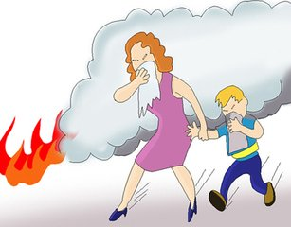（2）遮盖护身法。

将浸湿的棉大衣、棉被、门帘子、毛毯、麻袋等遮盖在身上，确定逃生路线后，以最快的速度直接冲出火场，到达安全地点，但注意，捂鼻护口，防止一氧化碳中毒。

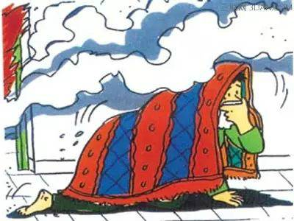（3）封隔法。

如果走廊或对门、隔壁的火势比较大，无法疏散，可退入一个房间内，可将门缝用毛巾、毛毯、棉被、褥子或其它织物封死，防止受热，可不断往上浇水进行冷却。防止外部火焰及烟气侵入，从而达到抑制火势蔓延速度、延长时间的目的。

（4）卫生间避难法。

发生火灾时，实在无路可逃时，可利用卫生间进行避难。因为卫生间湿度大，温度低，可用水泼在门上、地上，进行降温，水也可从门缝处向门外喷射，达到降温或控制火势蔓延的目的。

（5）多层楼着火逃生法。

如果多层楼着火，因楼梯的烟气火势特别猛烈时，可利用房屋的阳台、水溜子、雨蓬逃生，也可采用绳索、消防水带，也可用床单撕成条连接代替，但一端紧拴在牢固采暖系统的管道或散热气片的钩子上（暖气片的钩子）及门窗或其它重物上，在顺着绳索滑下。

（6）被迫跳楼逃生法。

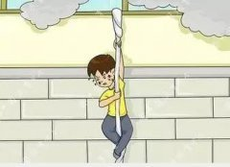如无条件采取上述自救办法，而时间又十分紧迫，烟火威胁严重，被迫跳楼时，低层楼可采用此方法逃生，但首先向地面上抛下一些后棉被、沙发垫子，以增加缓冲，然后手扶窗台往下滑，以缩小跳楼高度，并保证双脚首先落地。

注：如果身上的衣物，由于静电的作用或吸烟不慎，引起火灾时，应迅速将衣服脱下或撕下，或就地滚翻将火压灭，但注意不要滚动太快。一定不要身穿着火衣服跑动。如果有水可迅速用水浇灭，但人体被火烧伤时，一定不能用水浇，以防感染。

## 生活中安全自救小常识（3）

****连睛高温严防肠道传染病****

    夏季气温高、空气湿度大、气候干燥，有利于细菌生长繁殖，食物腐烂变质快，容易引起急性肠道疾病的发生与流行。

    肠道传染病主要通过以下4种途径传播：经水传播;经食物传播;接触污染物传播和扩散，带菌的苍蝇传播。因此，夏季高温特别要注意个人和饮食卫生。

    1、讲究个人卫生，饭前便后和外出回来要用肥皂洗手。

    2、大力灭蝇，严防蚊蝇污染食品。

    3、注意饮水饮食卫生，食用卫生食物，不喝生水，饮水应净化和消毒，并在饮用前煮沸；不吃腐败变质食物，尤其注意不要生食或半生食海产品、水产品；食物(包括肉、鱼、蔬菜等)要彻底煮熟、煮透；剩余食品、隔餐食品要彻底再加热后食用。

4、严格把好质量关。食堂和家庭采购副食品、蔬菜切不可为贪便宜而购买变质的禽、蛋、肉和水产品等。

5、生熟食品分开。冰箱内贮存食品或使用刀、菜板加工食品时，必须注意生熟分开，防止制作过程中的相互污染。

    6、饮食有节，不暴饮暴食，不要过度疲劳，不要在路边露天饮食小摊点就餐或购买无证经营的盒饭，不要自办大型聚餐活动。

7、凡出现腹泻，尤其每日腹泻3次或3次以上者应及时就医并立即向当地疾控中心报告。

****饲养宠物要预防传染病****

    宠物已逐渐成为许多家庭的重要成员，成为生活的伙伴。但是，有相当一部分人与家养宠物过多接触，常常将其抱在怀中，有的还与其“亲热”，甚至与人吃住不分，这就为“人畜共患病”的滋生和蔓延提供了传播渠道，极大地增加了疾病传染的可能性。资料表明，目前世界上已发现人畜共患病200多种，我国已发现细菌、病毒、真菌和寄生虫引起的人畜共患病150多种。

    警惕人畜共患病，关键是要有防护意识，治病关键在于防病。因此，在您饲养宠物的过程中，为了您和家人的健康，请您注意以下防护措施：

    (1)尽量不要与宠物进行同床、贴脸等“亲密接触”，要与它们保持适当的距离；

    (2)定期给宠物接种疫苗，定期用药驱除宠物体表和体内的寄生虫，定期给宠物的生活环境消毒；

(3)不要让宠物舔您的伤口，接触宠物后要及时洗手；